Câu 3:

1. Nêu bài toán:

* Cho mảng A[1..N].
* Mảng A[p..q] được gọi là mảng con của A, trọng lượng mảng bằng tổng giá trị các phần tử.
* Tìm mảng con có trọng lượng lớn nhất (1<= p<= q<= N)

1. Mô tả chi tiết thuật toán

Với một dãy {a} có N phần tử.

* Bước 1:

+ Nếu dãy đó có 1 phần tử: Ta xét trực tiếp phần tử đó thỏa mãn yêu cầu hay không.

+ Nếu dãy đó nhiều phần tử, ta sẽ chia ra hai dãy con, mỗi dãy có N/2 phần tử {a1} và {a2}, trường hợp N lẻ thì kích thước hai dãy con chênh lệch nhau một. Kết quả cần tìm sẽ là:

Kết quả sẽ nằm hoàn toàn trong {a1},

Hoặc kết quả sẽ nằm hoàn toàn trong {a2},

Hoặc kết quả là một dãy liên tiếp nằm trên hai dãy con, một phần là dãy liên tiếp ở cuối {a1} và một phần là dãy liên tiếp nằm ở đầu {a2}.

* Bước 2:

Để tìm lời giải cho dãy {a1} và {a2}, ta lại tiếp tục chia ra làm hai dãy con. Tương tự vậy cho đến khi tìm được lời giải.

* Bước 3:

Giải quyết trường hợp kết quả nằm ở hai dãy con {a1} và {a2}. Rõ ràng để kết quả lớn nhất, thì mỗi phần bên mỗi dãy con cũng lớn nhất.

+ Đối với dãy con {a1}, ta chạy từ cuối dãy {a1} cho đến đầu dãy {a1}, mỗi lần chạy ta cộng thêm một phần tử và cập nhật lại tổng có giá trị lớn nhất. Cách làm này chạy trong N/2.

+ Đối với dãy con {a2}, ta chạy từ đầu dãy {a2} qua, chạy cho hết dãy và chọn ra dãy con có tổng lớn nhất. Cách làm này cũng chạy trong N/2.

+Tổng hai dãy con tìm được ở trên chính là kết quả cho trường hợp kết quả nằm ở hai dãy. Ta chú ý trường hai dãy con đó có tổng là âm, thì ta ko cần cộng lại hai dãy, mà chỉ lấy dãy lớn nhất.

1. Bộ dữ liệu:

wl : Tổng lớn nhất của dãy con trái

wr : Tổng lớn nhất của dãy con phải

wm : Tổng lớn nhất nằm trên 2 dãy con trái, phải

maxTam : Lưu kết quả tổng lớn nhất hiện tại của dãy con đó tìm được

Bộ 1:

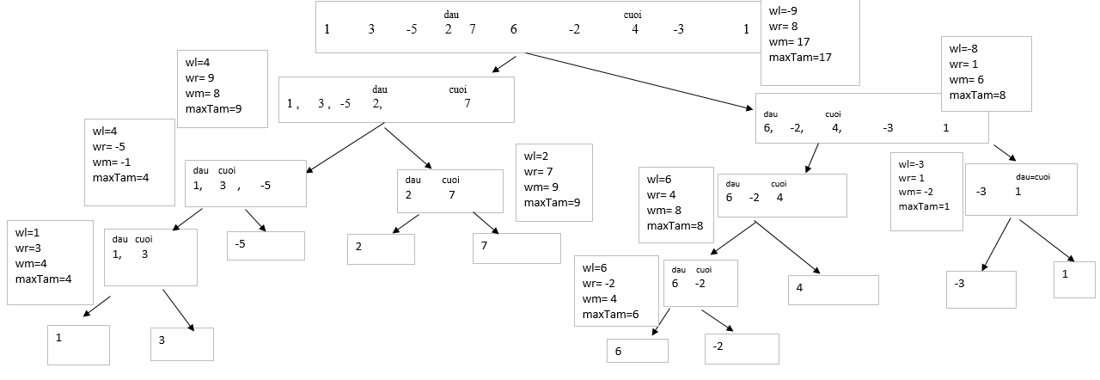

Kết quả : Dãy con có tổng lớn nhất

2 7 6 -2 4 -3 1

Tổng = 17

- Bộ 2:

1 3 5 2 7 6 2 4 3 1

Dãy con có tổng lớn nhất : 1 3 5 2 7 6 2 4 3 1

Tổng = 34

-Bộ 3:

-1 -2 -3 -4 -5 -9 -10 10 1 3 -5 7 -3 -5 20 -1

Dãy con có tổng lớn nhất : 10 1 3 -5 7 -3 -5 20

Tổng : 28

-Bộ 4:

-1 -2 -3 -4 -5 -9 -10 10 1 3 -5 7

Dãy con có tổng lớn nhất : 10 1 3 -5 7

Tổng : 16

-Bộ 5

-1 -2 -3 -4 -5

Dãy con có tổng lớn nhất : -1

Tổng : -1